­­МИНИСТЕРСТВО ОБРАЗОВАНИЯ И НАУКИ РОССИЙСКОЙ ФЕДЕРАЦИИ

Федеральное государственное бюджетное образовательное учреждение высшего образования

**«Вятский государственный университет»**

**(ФГБОУ ВО «ВятГУ»)**

Факультет автоматики и вычислительной техники

Кафедра электронных вычислительных машин

Отчет по лабораторной работе №5 дисциплины

«Разработка программных систем»

Вариант 4

Выполнил студент группы ИВТб-31_____________________/Жеребцов К. А./

Проверил преподаватель________________________________/Чистяков Г.А. /

Киров 2023

1. Постановка задачи

Освоить методы установки расширений для IDE Intellij Idea, а также получить практические навыки взаимодействия с системой контроля версий Subversion.

Необходимо сконфигурировать рабочее окружение с системой контроля версий Subversion, а также провести ряд преобразований над проектом, полученным ранее. Для выполнения лабораторной работы необходимо решить следующие задачи.

− Установить расширение Subversive для Eclipse.

− Зарегистрировать проект, выполненный в ходе предыдущей

лабораторной работы, на ресурсе, предоставляющем пространство для

проектов Subversion.

− Добавить ссылку на созданный репозиторий в Eclipse.

− Синхронизировать репозиторий с проектом.

− Изменить функционал проекта.

− Обновить файлы в репозитории.

− Откатить сделанные изменения с помощью информации из репозитория.

− Создать побочную ветвь проекта и произвести конфликтующие

изменения в стволовой и побочной ветвях.

− Разрешить возникший конфликт посредством встроенных инструментов Subversion.

2. Ход работы

Был создан репозиторий на ресурсе SuorceForge.

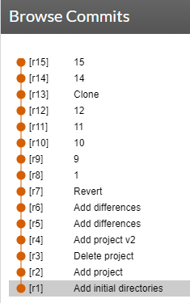

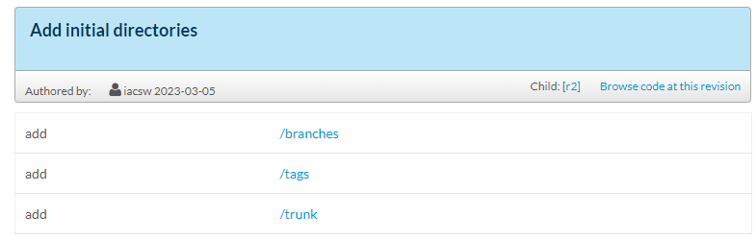

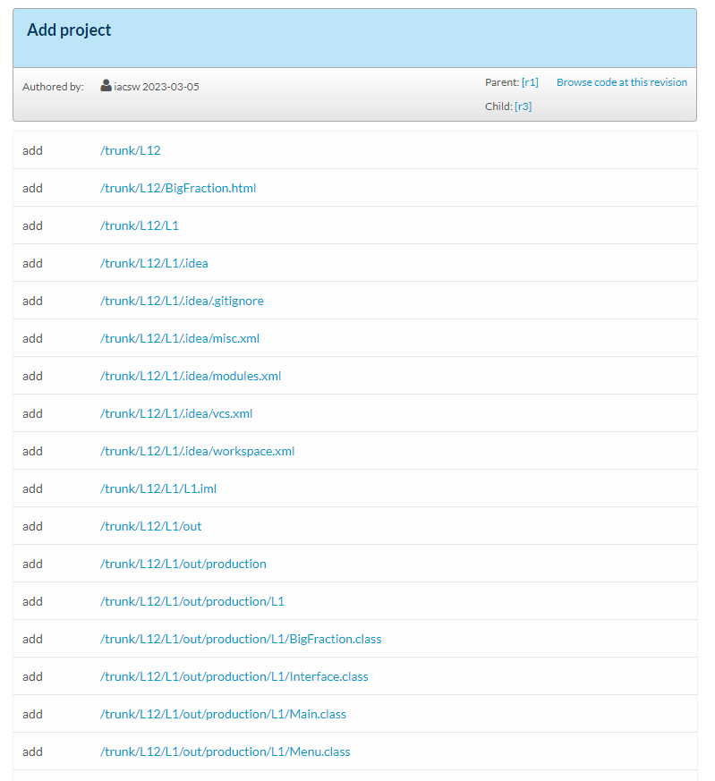

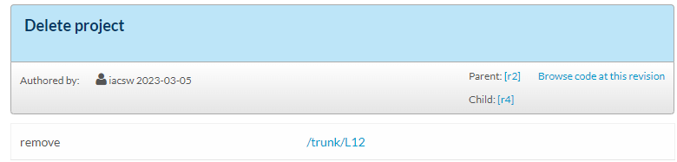

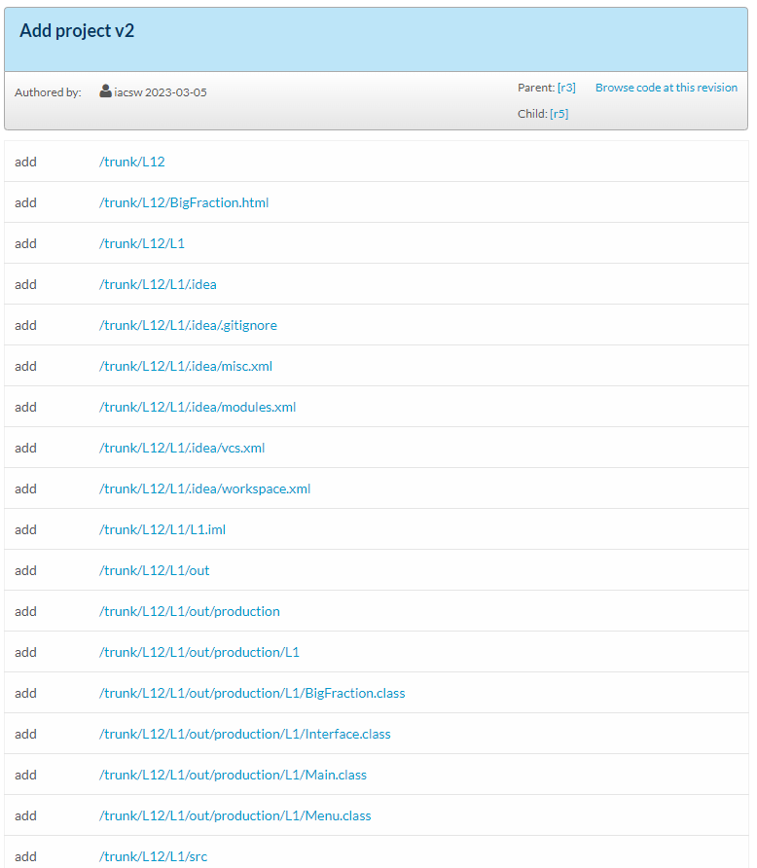

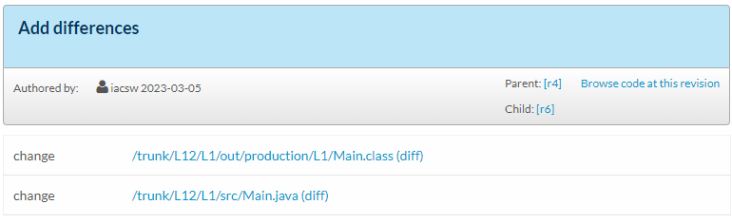

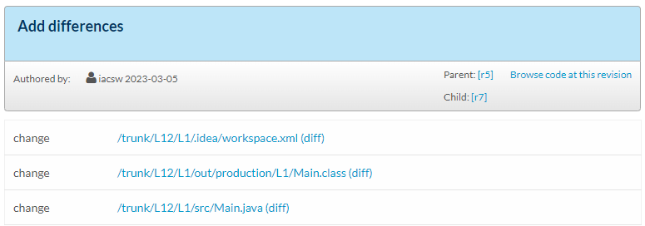

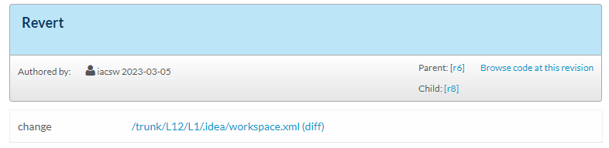

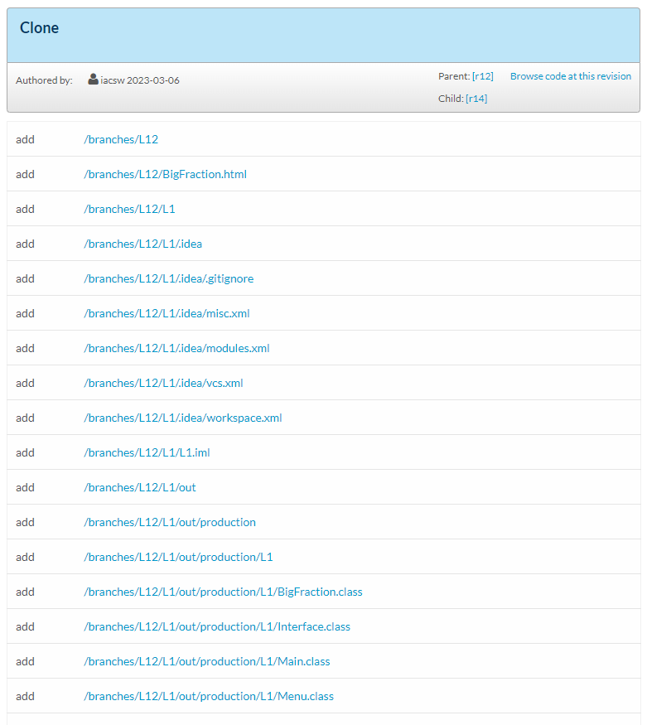

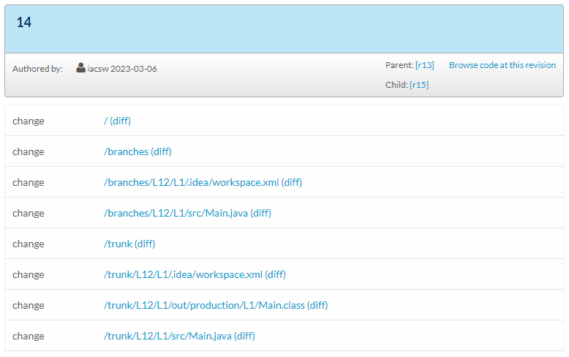

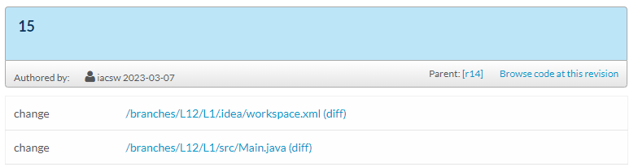

Вывод

В результате выполнения лабораторной работы были освоены методы установки расширений для IDE Intellij Idea, а также получены практические навыки взаимодействия с системой контроля версий Subversion.

Было сконфигурировано рабочее окружение с системой контроля версий Subversion, а также проведен ряд преобразований над проектом, полученным ранее. Также были выполнены поставленные задачи.